Podsumowanie działalności UOKiK w 2024 r.

* **W 2024 r. Prezes UOKiK wydał ponad 750 decyzji z zakresu ochrony konkurencji i konsumentów.**
* **Nałożył ponad 937 mln zł kar, z czego ponad 650 mln zł za praktyki ograniczające konkurencję i ponad 260 mln zł za naruszenia zbiorowych interesów konsumentów oraz z tytułu uznania klauzul za niedozwolone.**
* **Przygotował również wytyczne istotne dla konsumentów i przedsiębiorców.**

**[Warszawa, 26 lutego 2025 r.]** – Ubiegły rok to czas wielu działań na rzecz ochrony konsumentów i konkurencji w Polsce. Już sama liczba ponad 750 decyzji świadczy, jak intensywny był to rok. Jednak warto też pamiętać o naszych innych działaniach, których nie obejmują statystyki. W obszarze ochrony konkurencji chciałbym zwrócić uwagę na poradnik dotyczący zmów na rynku pracy. Bardzo istotny był również wyrok sądu, który potwierdził słuszność naszego orzecznictwa w sprawach nieuczciwego wykorzystywania przewagi kontraktowej przez sieci handlowe. W pionie ochrony konsumentów ważne było wydanie zbioru zaleceń dla dostawców usług płatniczych – podsumowuje Prezes UOKiK Tomasz Chróstny.

OCHRONA KONKURENCJI

**Praktyki ograniczające konkurencję**

W 2024 r. Prezes UOKiK wszczął 26 postępowań dotyczących stosowania praktyk ograniczających konkurencję, 11 z nich było postępowaniami antymonopolowymi (z czego 7 dotyczyło zmów przetargowych) natomiast 15 wyjaśniającymi. Prezes Urzędu wydał 13 decyzji w tym zakresie. 11 dotyczyło niedozwolonych porozumień, a dwie nadużywania pozycji dominującej. 5 z tych rozstrzygnięć dotyczyło ograniczenia konkurencji podczas ubiegania się przedsiębiorców o zamówienia publiczne. Ponadto 76 razy przedsiębiorcy otrzymali wezwania do dobrowolnej zmiany praktyk, czyli tzw. wystąpienia miękkie.

Łączna suma kar nałożonych na przedsiębiorców z tytułu praktyk ograniczających konkurencję wyniosła ponad 650 mln zł, a na osoby zarządzające ponad 4 mln zł. Najwyższe sankcje pieniężne nałożone w [jednej decyzji](https://uokik.gov.pl/zmowa-przy-sprzedazy-samochodow-kia-decyzja-prezesa-uokik) na spółki i osoby zarządzające wyniosły prawie 408 mln zł. Dotyczyły zmowy cenowej i podziału rynku pomiędzy spółką KIA Polska oraz dilerami jej samochodów. Zgodnie z założeniami porozumienia nabywcy samochodów marki KIA przez co najmniej osiem lat, od 2013 r. do 2021 r., mogli kupić pojazd jedynie od odgórnie wyznaczonego sprzedawcy, bez możliwości otrzymania tańszej oferty od innego dilera. Kary zostały nałożone na 12 przedsiębiorców i 5 osób fizycznych.

Nie była to jedyna decyzja Prezesa UOKiK dotycząca rynku motoryzacyjnego. [Kolejna](https://uokik.gov.pl/kartel-przy-sprzedazy-ciezarowek-iveco-decyzja-prezesa-uokik) dotyczyła zmowy pomiędzy importerem samochodów ciężarowych Iveco Poland i dystrybutorami tych pojazdów. Porozumienie polegało na tym, że przedsiębiorcy ustalili obszary, na których pierwszeństwo obsługi klienta miał lokalny dystrybutor. Podział rynku wspierany był przez ustalenia dotyczące cen. Kary finansowe nałożone na 11 przedsiębiorców i 10 osób zarządzających wyniosły ponad 241 mln zł.

Prezes UOKiK monitoruje również stan konkurencji na rynkach cyfrowych. Wszczął [postępowanie wyjaśniające](https://uokik.gov.pl/meta-postepowanie-wyjasniajace) po zmianach wprowadzonych w serwisie Facebook przez spółkę Meta Platforms Ireland. Treści polskich wydawców na platformie wyświetlane są w postaci pojedynczego odnośnika, a nie jak to było dotychczas, jako graficzny podgląd materiału. Zmiana mogła spowodować niższe zainteresowanie treściami dziennikarskimi oraz zmniejszyć liczbę odsłon artykułów. W postępowaniu wyjaśniającym UOKiK sprawdza praktyki właścicieli mediów społecznościowych, w szczególności to czy Meta mogła nadużyć swojej pozycji rynkowej.

Na uwagę zasługuje również publikacja poradnika dotyczącego [zmów na rynku pracy](https://uokik.gov.pl/zmowy-na-rynku-pracy-stop-to-nielegalne). Było to szczególnie istotne ze względu na brak powszechnej wiedzy, że niektóre praktyki pracodawców mogą być uznane za ograniczające konkurencję. Prezes UOKiK na konkretnych przykładach wskazał te działania, np. wspólne uzgadnianie wysokości płac dla pracowników lub brak podwyżek, czy też ustalenia o niekonkurowaniu o pracownika. W 2024 r. zostały również wszczęte [postępowania wyjaśniające](https://uokik.gov.pl/zmowy-na-rynku-pracy-stop-to-nielegalne) dotyczące rynku pracy. Sprawdzane są praktyki właścicieli sieci Biedronka i Dino, którzy razem z firmami transportowymi mogli umówić się, że nie będą konkurować o swoich pracowników - kierowców.

**Przewaga kontraktowa**

W obszarze przewagi kontraktowej na szczególną uwagę zasługuje wyrok sądu, który potwierdza linię orzeczniczą Prezesa UOKiK w zakresie kontaktów dużych sieci handlowych z dostawcami produktów rolno-spożywczych. Chodzi o rozstrzygnięcie Sądu Ochrony Konkurencji i Konsumentów, który potwierdził [decyzję](https://archiwum.uokik.gov.pl/aktualnosci.php?news_id=17028) z 2020 r. Sąd zgodził się z ustaleniami Prezesa UOKiK, że spółka Jeronimo Martins Polska nie miała prawa uzyskiwać od dostawców produktów spożywczych nieumówionych wcześniej rabatów. Sąd ustalił również karę pieniężną w wysokości ponad pół miliarda złotych (506 mln zł).

W 2024 r. Prezes UOKiK wszczął również 3 postępowania wyjaśniające i wydał jedną decyzję w sprawie praktyk nieuczciwie wykorzystujących przewagę kontraktową. Wystosował również 31 wystąpień miękkich do przedsiębiorców. 7 z nich dotyczyło wezwań dużych przetwórców owoców do zmiany praktyk handlowych. 5 z nich dobrowolnie dostosowało się, skracając terminy płatności za owoce łatwo psujące się oraz umożliwiając weryfikację badań jakościowych.

W 2024 r. Prezes Urzędu prowadził również dialog z producentami cukru w celu wypracowania nowych standardów zaopatrywania plantatorów buraka cukrowego w materiał siewny i umożliwienia im szerszego dostępu do oferowanych na rynku nasion. Skutkiem podjętych działań było wprowadzenie modyfikacji do postanowień Ogólnopolskiego Porozumienia Branżowego, którego sygnatariuszami są wszyscy producenci cukru działający w Polsce.

**Kontrola koncentracji**

W 2024 roku Prezes UOKiK wydał 312 zgód na koncentrację, z czego 3 były decyzjami warunkowymi. Dotyczyły rynków: [kabli i przewodów](https://uokik.gov.pl/zgoda-warunkowa-na-rynku-kabli-i-przewodow), [cementu](https://uokik.gov.pl/zgoda-warunkowa-dla-lafarge-cement) oraz [paliw](https://uokik.gov.pl/prezes-uokik-wydal-zgode-warunkowa-na-rynku-paliw). Wszczęto także 353 nowe postępowania w których sprawdzano, czy planowane transakcje nie wpłyną negatywnie na konkurencję.

Przykładem wydanej zgody na koncentrację jest decyzja w sprawie przejęcia przez Lisner Holding kontroli nad Greenwich oraz nabycie części mienia Koral z Tczewa. Przedsiębiorcy zajmują się m.in. produkcją gotowych dań, w szczególności wyrobów rybnych. W ramach postępowania Prezes Urzędu przeprowadził ankietę wśród konkurentów i kontrahentów uczestników koncentracji. Na podstawie uzyskanych wyników uznał, że transakcja nie doprowadzi do istotnego ograniczenia konkurencji.

Prezes Urzędu wydał ponadto 3 decyzje z zakresu kontroli inwestycji.

**Zatory płatnicze**

W 2024 r. Prezes UOKiK postawił na działania miękkie i wystąpienia do przedsiębiorców, których dyscyplina płatnicza budziła wątpliwości. W 2024 wystosowanych zostało 79 takich wezwań. Niezależnie od tego prowadzone były postepowania, w ramach których przeanalizowano 2,8 mln faktur. W 2024 r. Prezes UOKiK wszczął 31 postepowań.

W celu zwalczania zatorów płatniczych UOKiK monitoruje rynek korzystając z różnych źródeł informacji – zarówno tych powszechnie dostępnych, jak i własnych analiz. Cenne są również zawiadomienia podmiotów, które podejrzewają, że stały się ofiarą zatorów płatniczych. W 2024 r. rozpatrzono 28 zawiadomień dotyczących podejrzenia wystąpienia nadmiernego opóźniania się ze spełnianiem świadczeń pieniężnych.

**Pomoc publiczna**

Pomoc publiczna jest ingerencją państwa w mechanizmy wolnego rynku, dlatego stosowana jest w ograniczonym zakresie. UOKiK [wstępnie ocenia wsparcie indywidualne i programy pomocowe](https://uokik.gov.pl/programy-pomocowe-i-pomoc-indywidualna) pod kątem zgodności z prawem unijnym oraz [monitoruje pomoc publiczną](https://sudop.uokik.gov.pl/home), czyli wsparcie udzielone przedsiębiorcom w Polsce.

W 2024 roku Urząd zaopiniował 26 projektów dotyczących programów pomocowych i pomocy indywidualnej. Do UOKiK wpłynęło 778 wniosków o interpretację i 175 projektów dokumentów rządowych do analizy pod kątem możliwości wystąpienia pomocy publicznej. Ponadto do Urzędu zgłoszono 3109 projektów programów de minimis, które UOKiK oceniał pod względem przejrzystości zasad udzielania pomocy.

Prezes UOKiK notyfikował w 2024 r. Komisji Europejskiej 23 projekty przewidujące udzielenie pomocy publicznej, w tym 12 programów pomocowych i 11 dotyczących pomocy indywidualnej. KE zaakceptowała 18 projektów pomocowych.

[Zeskanuj poniższy kod QR i zobacz wszystkie komunikaty prasowe z zakresu ochrony konkurencji.](https://uokik.gov.pl/tag/sprawozdanie-2024-konkurencja)

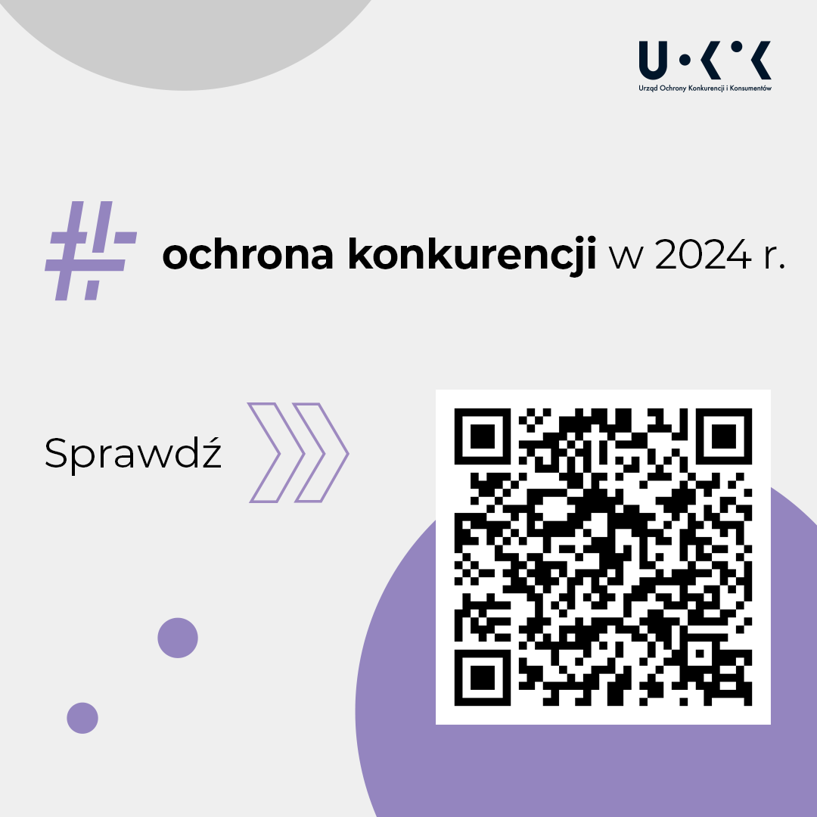

OCHRONA KONSUMENTÓW

**Ochrona zbiorowych interesów konsumentów i niedozwolone postanowienia umowne**

W 2024 r. Prezes UOKiK wszczął 41 postępowań w sprawie praktyk naruszających zbiorowe interesy konsumentów oraz dotyczących uznania postanowień wzorca umowy za niedozwolone, a także 128 postępowań wyjaśniających. Wydał 70 decyzji, w których nałożył łącznie prawie 263 mln zł sankcji pieniężnych na przedsiębiorców oraz ponad 2,5 mln zł kar na osoby zarządzające. Prezes Urzędu wystosował również 267 wystąpień miękkich do przedsiębiorców z zakresu ochrony konsumentów.

Najwyższa kara dotyczyła stosowania przez spółkę PayPal Europe niedozwolonych klauzul w umowach z konsumentami. „Umowa z użytkownikiem PayPal” zawierała m.in. otwarty zbiór kilkudziesięciu działań, które spółka uznawała za zabronione wraz z katalogiem, bardzo dotkliwych i trudnych do uzasadnienia sankcji. Klauzule były skonstruowane tak, że pozwalały na arbitralność decyzji spółki. Przykładowo, mogła ona „w dowolnej chwili” i „według własnego uznania” zablokować pieniądze użytkownika „w wysokości oraz przez okres tak długi, jak będzie to konieczne”. Naruszenie mogłoby nawet nie mieć związku z korzystaniem z konta PayPal. [W wydanej decyzji](https://uokik.gov.pl/ponad-106-mln-zl-kary-dla-paypal) Prezes Urzędu nałożył karę w wysokości ponad 106 mln zł.

Ze względu na poważne naruszenia Prezes Urzędu nałożył wysokie kary na firmy z branży telekomunikacyjnej. To m.in. ponad 68 mln zł [kary na spółkę Vectra](https://uokik.gov.pl/klauzule-inflacyjne-kara-dla-vectry-i-zwrot-dla-konsumentow) za stosowanie klauzul, w oparciu o które podwyższała ona opłaty swoim klientom. Wobec spółki Vectra, a także Multimedia Polska wszczął ponadto postępowania dotyczące sposobu prezentowania cen i praktyk polegających na podwyższaniu opłat o wartość rabatu, konsumentom, którzy nie opłacają rachunków w terminie lub mają zaległości w płatnościach.

W 2024 r. toczyły się ponadto postępowania dotyczące karania konsumentów utratą jednego z rabatów w związku z nieopłaceniem faktury w terminie także [wobec P4](https://archiwum.uokik.gov.pl/aktualnosci.php?news_id=19119), CANAL+ i T-Mobile. Prezes UOKiK sprawdza w nich też, w jaki sposób operatorzy prezentują ceny usług telekomunikacyjnych.

Do zapłacenia kary w wysokości prawie 32 mln zł za naruszanie zbiorowych interesów konsumentów został zobowiązany właściciel platformy Amazon. [Firma została ukarana za wprowadzanie konsumentów w błąd](https://uokik.gov.pl/31-mln-zl-kary-dla-amazon) co do momentu zawarcia umowy sprzedaży, dostępności produktów, terminów dostaw i uprawnień klientów dotyczących usługi „Gwarancja dostawy”.

Za naruszanie zbiorowych interesów konsumentów [ukarany został też Janusz Palikot i zarządzane przez niego Polskie Destylarnie](https://uokik.gov.pl/skarbiec-palikota-zarzuty-prezesa-uokik). Za podawanie nieprawdziwych informacji o pozycji rynkowej spółki, nieinformowanie o ryzykach, nieistniejący crowdfunding pożyczkowy i fikcyjny konkurs w kampanii pożyczkowej „Skarbiec Palikota” Prezes UOKiK nałożył kary w łącznej kwocie blisko 1,2 mln zł.

W 2024 r. UOKiK prowadził postępowania w sprawie zachowania banków w wypadku wystąpienia nieautoryzowanych transakcji, ale też intensywne działania na rzecz poprawy bezpieczeństwa transakcji płatniczych. Powołana przez Prezesa Urzędu grupa robocza z udziałem m.in. Urzędu Komisji Nadzoru Finansowego oraz ekspertów z sektora bankowego pracowała nad rozwiązaniami mającymi ograniczyć ryzyko transakcji oszukańczych. W efekcie powstał [zbiór zaleceń dla dostawców usług płatniczych](https://uokik.gov.pl/Download/937). Dokument przygotowany w UOKiK zawiera listę czynników ryzyka oraz zbiór zaleceń, które mają na celu ograniczenie możliwości dokonania oszukańczych transakcji przez internet.

**Inspekcja Handlowa**

Prezes UOKiK dba o bezpieczeństwo produktów w Polsce m.in. przy pomocy Inspekcji Handlowej (IH). Urząd planuje, koordynuje, monitoruje i analizuje wyniki kontroli prowadzonych przez wojewódzkie inspektoraty Inspekcji Handlowej. W 2024 r. Inspekcja Handlowa przeprowadziła łącznie ponad 14,5 tys. kontroli w zakresie ogólnego bezpieczeństwa produktów, oceny zgodności wyrobów z wymaganiami oraz pozostałych kontroli dotyczących produktów nieżywnościowych i usług (w tym obowiązków informacyjnych wobec konsumentów).

W 2024 r. laboratoria UOKiK przebadały łącznie 1935 próbek w związku z kontrolami IH, w których zbadano ponad 19,5 tys. parametrów. Kontrole objęły w ubiegłym roku m.in. pompy ciepła, piece i kominki oraz produkty sezonowo popularne - hulajnogi, rowery, kaski rowerowe czy wyroby pirotechniczne - jako szczególnie niebezpieczne. Szczególną wagę przyłożyliśmy do produktów przeznaczonych dla grupy najmłodszych konsumentów, m.in. hulajnóg, wózków dziecięcych i zabawek. Kontrole objęły ponadto sprzęty powszechnie używane w gospodarstwie domowym, m.in.: żarówki i oprawy oświetleniowe, drabiny, kosiarki, czy rękawice robocze.

Największe zainteresowanie konsumentów wzbudziły raporty związane z zawartością niebezpiecznych związków chemicznych w produktach, z którymi codzienny kontakt ma każdy z nas. Inspekcja Handlowa sprawdziła, czy „między nami jest chemia” kontrolując 165 partii pościeli, odzieży, obuwia, wyrobów galanteryjnych oraz zawartość niebezpiecznych substancji w ok. 500 artykułach dla dzieci – zabawkach, wózkach, rowerkach, hulajnogach.

UOKiK jest odpowiedzialny również za zarządzanie systemem monitorowania i kontrolowania jakości paliw: IH w 2024 r. przeprowadziła łącznie 1886 kontroli benzyny, oleju napędowego, gazu LPG oraz 491 kontroli jakości paliw stałych.

**Bezpieczeństwo produktów i nadzór rynku**

Poza wynikami kontroli Inspekcji Handlowej UOKiK analizuje sygnały od konsumentów oraz powiadomienia od organów nadzoru innych państw członkowskich UE w ramach unijnego systemu [RAPEX](https://www.uokik.gov.pl/system_rapex.php). W efekcie Prezes UOKiK zainicjował 107 spraw z zakresu ogólnego bezpieczeństwa produktów, w tym 64 czynności wyjaśniające oraz 43 postępowania administracyjne. Ponadto wszczął 259 spraw z zakresu zgodności wyrobów z unijnymi wymaganiami, w tym 72 czynności wyjaśniające oraz 187 postępowań administracyjnych. Do systemu Safety Gate/RAPEX UOKiK przekazał 170 zgłoszeń, które dotyczyły 1,7 mln sztuk produktów. Najwięcej zgłoszeń dotyczyło zabawek.

[Zeskanuj poniższy kod QR i zobacz wszystkie komunikaty prasowe z zakresu ochrony konsumentów.](https://uokik.gov.pl/tag/sprawozdanie-2024-konsumenci)

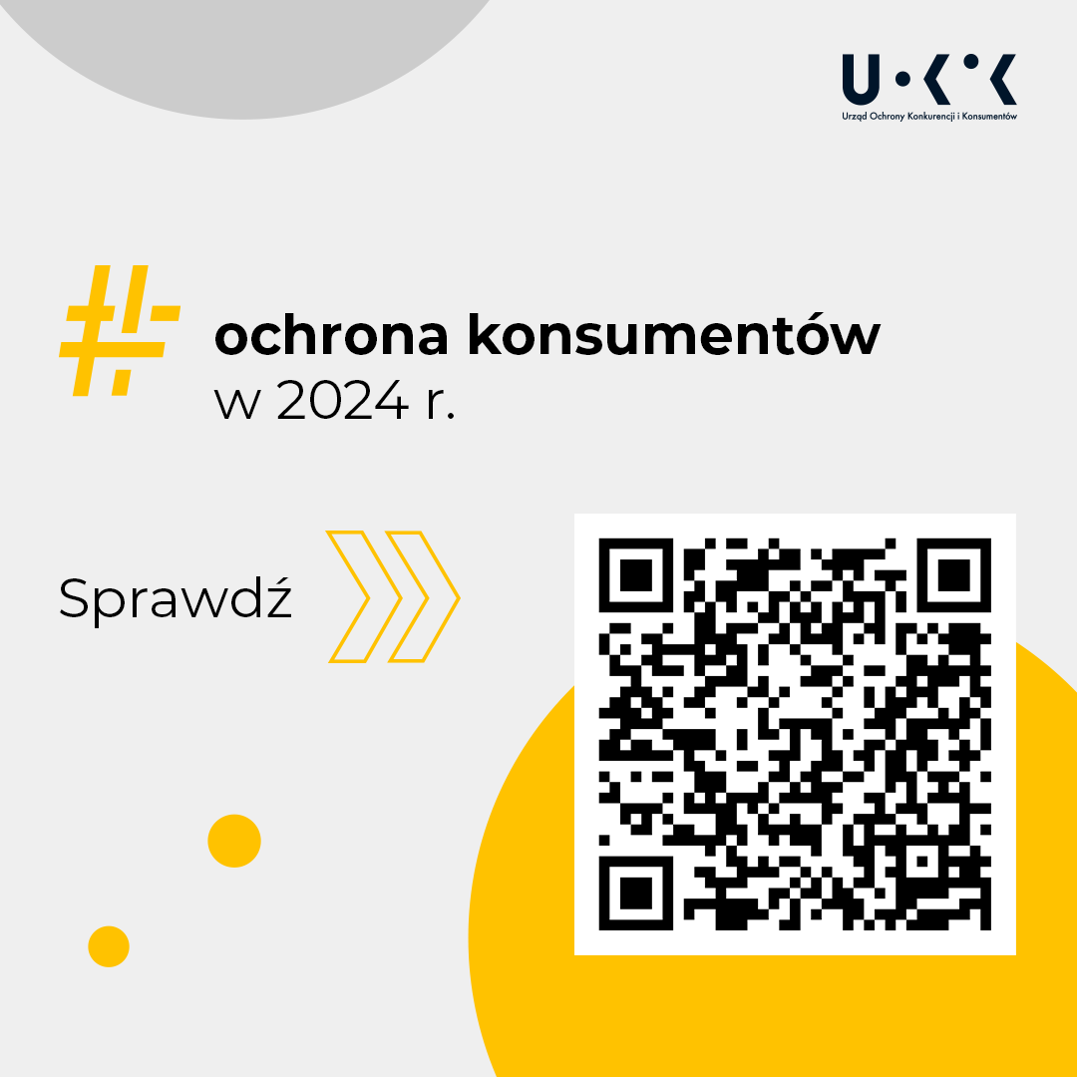

**Legislacja**

W ubiegłym roku rozpoczęły się prace nad projektem ustawy o kredycie konsumenckim. Regulacja będzie nakładała na kredytodawców nowe obowiązki informacyjne przed zawarciem umowy kredytu, m.in. przedstawienia ogólnych informacji kredytowych. Wprowadzi także wymogi w zakresie reklamy i marketingu kredytów konsumenckich, w tym katalog informacji, które muszą się znaleźć w reklamie kredytu.

W grudniu weszły w życie [przepisy](https://uokik.gov.pl/bezpieczenstwo-produktow-w-erze-cyfrowej-zmiany-prawne), które rozszerzają krąg podmiotów odpowiedzialnych za bezpieczeństwo produktów o platformy zakupowe online. Serwisy e-commerce są zobowiązane do monitorowania ofert i usuwania tych, które nie spełniają wymogów bezpieczeństwa.

**Współpraca międzynarodowa**

W listopadzie Prezes UOKiK został wybrany na członka Komitetu Konkurencji OECD na 2025 r. Komitet zrzesza ekspertów ds. konkurencji ze wszystkich krajów członkowskich i partnerskich OECD.

Ponadto UOKiK od wielu lat bierze aktywny udział w wydarzeniach o charakterze międzynarodowym. Od 1 lipca 2023 r. do 30 czerwca 2024 r. UOKiK sprawował przewodnictwo w Międzynarodowej Sieci Ochrony Konsumentów (ICPEN), w ramach którego nadawał kierunek pracom sieci i inspirował globalne działania służące ochronie konsumentów. Urząd zorganizował dwie konferencje dla członków sieci ICPEN – pierwszą w Warszawie (4-6 października 2023 r.), a kolejną w Gdańsku (6-10 maja 2024 r.) wraz ze Spotkaniem Wysokiego Szczebla oraz Warsztatami Dobrych Praktyk.

Urząd realizował również projekty w ramach inicjatyw współpracy rozwojowej realizowanej dla krajów kandydujących do UE lub rozwijających się. Programy realizowane były ze środków Ministerstwa Spraw Zagranicznych oraz Unii Europejskiej. Beneficjentami działań UOKiK były instytucje z Ukrainy, Mołdawii, Albanii, Gruzji oraz Kenii.

**Edukacja**

2024 to kolejny rok pełen działań informacyjno-edukacyjnych UOKiK realizowanych poprzez serwisy www i social media, kampanie społeczne, publikacje, interaktywne narzędzia, konkursy, finansowanie projektów realizowanych przez organizacje konsumenckie oraz współpracę z mediami i instytucjami. W czterech kanałach w social media ([X](https://x.com/UOKiKgovPL), [Instagram](https://www.instagram.com/uokikgovpl), [Youtube](https://www.youtube.com/@uokikgovpl), [Facebook](https://www.facebook.com/uokikgovpl/)) Urząd miał 62 tys. obserwujących, a zamieszczane posty miały ok. miliona wyświetleń.

Rok 2024 to 165 komunikatów prasowych i ponad 80 tys. publikacji o UOKiK w mediach, ponad 12 mln odsłon serwisów UOKiK – nowej strony uokik.gov.pl, serwisów tematycznych, mapy paliw oraz kalkulatorów online, m.in. oprocentowania kredytu hipotecznego i zwrotu z tytułu wcześniejszej spłaty kredytu.

Prezes UOKiK przeprowadził dwie [kampanie społeczne](https://uokik.gov.pl/kampanie-spoleczne) „Sprawdź, czy Cię stać!” z viralowym spotem i „Inwestujesz? Daj sobie czas. Sprawdzaj, czytaj, pytaj!”, wsparte przez 400 partnerów. Urząd przyznał również 800 tys. zł dotacji na 2 projekty edukacyjne dla młodych konsumentów w latach 2024–2025 realizowane przez wyłonione w [konkursie](https://uokik.gov.pl/rozstrzygnelismy-konkurs-dla-organizacji-konsumenckich-na-edukacje-dzieci-i-mlodziezy) dla organizacji pozarządowych.

Ponadto Prezes UOKiK przeprowadził dwie inicjatywy dla studentów: [konkurs na najlepszą pracę magisterską](https://uokik.gov.pl/konkurs-prezesa-uokik-na-najlepsza-prace-magisterska-i-doktorska-takze-po-angielsku) oraz warsztaty [Summer Camp UOKiK ’24.](https://uokik.gov.pl/uokik-po-raz-kolejny-otwiera-drzwi-druga-edycja-studenckiego-summer-camp)

[Zobacz kluczowe informacje i dane liczbowe dotyczące UOKiK w 2024 r.](https://uokik.gov.pl/Download/1150)